**软工11组贡献度确认文档**

**组名：我可以摸摸你的假发么**

**组长：杨迈**

成员列表： 共计600% 共计100%

**杨迈 1.075 0.17916**

**孙浩然 1.075 0.17916**

**王润欣 1.075 0.17916**

**李子易 1 0.16667**

**左明昕 0.7 0.11666**

**李逸翔 1.075 0.17916**

**各成员电子签名：**

**杨迈：**

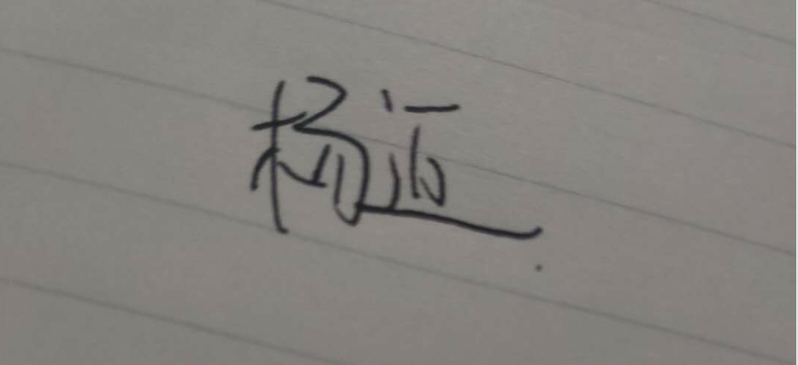

**孙浩然：**

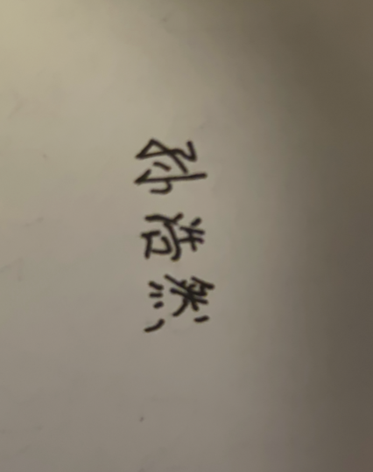

**王润欣：**

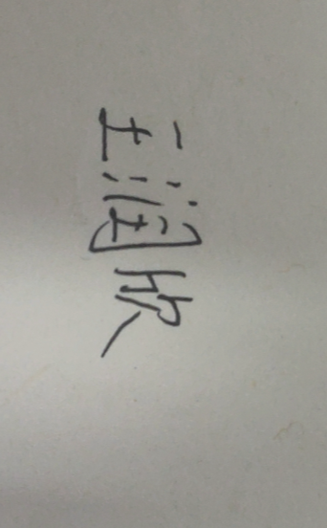

**李子易：**

**左明昕：**

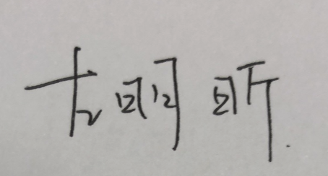

**李逸翔：**

